FACULDADE PATOS DE MINAS
CURSO DE ADMINISTRAÇÃO

CYNTHIA CARNEIRO DE MAGALHÃES

LEVANTAMENTO DE ASPECTOS SOCIAIS NA GESTÃO AMBIENTAL: organizações em Patos de Minas

PATOS DE MINAS
2015

CYNTHIA CARNEIRO DE MAGALHÃES

LEVANTAMENTO DE ASPECTOS SOCIAIS NA GESTÃO AMBIENTAL: organizações em Patos de Minas

Artigo apresentado à Faculdade Patos de Minas como requisito parcial para a conclusão do Curso de Administração.

Orientador: Prof.ª Lorrayne de Barros Bosquetti

PATOS DE MINAS
2015
LEVANTAMENTO DE ASPECTOS SOCIAIS NA GESTÃO AMBIENTAL : organizações em Patos de Minas

Cynthia Carneiro de Magalhães∗
Lorrayne de Barros Bosquetti**

RESUMO

A gestão ambiental tem seus aspectos sociais fundamentados nas organizações das empresas. O desinteresse e a falta de informações dificultam a capacidade empreendedora das organizações e seus colaboradores. Dessa forma, explorar os aspectos sociais na gestão ambiental, analisando o conhecimento da gestão ambiental e seus respectivos aspectos sociais, se torna necessário ao futuro promissor das empresas de Patos de Minas. As questões foram levantadas através de um questionário a gerentes e colaboradores que assinaram o TCLE, das 58 empresas abordadas 41 responderam, totalizando a analise de 82 questionários. Os dados mais relevantes 88% dos gerentes e 88% dos colaboradores demonstraram conhecimento sobre o meio ambiente. Em contrapartida, houve ambiguidade nas respostas sobre a gestão ambiental onde gerentes 85% e colaboradores 76% apresentaram conhecimentos sobre o assunto. Nos aspectos sociais 75% dos colaboradores disseram ter programas de bem estar, e de estarem motivados pelas organizações, já os gerentes apenas 66% sentem se motivados e 45% acham que a organização esta preparada para novas mudanças e implementação da gestão ambiental. Conclui-se, portanto, que apesar de algumas discórdias entre as questões respondidas, as organizações de Patos de Minas estão no caminho certo, mais que ainda faltam uns pequenos reajustes para que possa melhorar seus resultados e não deixar que o mercado as desestimulem com suas inovações e tecnologias.

Palavras-chave: Gestão Ambiental, Meio Ambiente, Organização.

ABSTRACT

Environmental management has based its social aspects in organizations of companies. The disinterest and lack of information hinder the entrepreneurial capacity of organizations and their employees. Thus, exploring the social aspects in environmental management, analyzing the knowledge of environmental management and their social aspects, it is necessary to the promising future of Patos de Minas companies. Questions were raised through a questionnaire to managers and employees who signed the informed consent, the 58 companies covered 41 responded, totaling the analysis of 82 questionnaires. The most relevant data 88% of managers and 88% of employees have demonstrated knowledge of the environment. In contrast, there was ambiguity in the answers on environmental management where managers and employees 85% 76% had knowledge about it. The social aspects 75% of employees said they had wellness programs, and are motivated by the organizations, as managers only 66% feel motivated and 45% think that the organization is prepared to further change and implementation of environmental management. We conclude, therefore, that despite some disagreements among the unanswered questions, the Patos de Minas organizations are on track, more still missing some small adjustments so you can improve your results and not let the market to discourage with their innovations and technologies.

Keywords: Environmental Management, Environment, Organisation

1 INTRODUÇÃO

O mundo esta passando por um momento de mudanças, de forma geral onde todos devemos nos reprogramar, ou seja, aprender a nos desenvolver de maneira sustentável, principalmente as organizações, buscando cada vez mais interação e responsabilidade com nosso meio ambiente.

Estamos diante de um momento crítico na história da Terra, numa época em que a humanidade deve escolher o seu futuro. À medida que o mundo torna-se cada vez mais interdependente e frágil, o futuro enfrenta, ao mesmo tempo, grandes perigos e grandes promessas. Para seguir adiante, devemos reconhecer que, no meio da uma magnífica diversidade de culturas e formas de vida, somos uma família humana e uma comunidade terrestre com um destino comum. Devemos somar forças para gerar uma sociedade sustentável global baseada no respeito pela natureza, nos direitos humanos universais, na justiça econômica e numa cultura da paz. Para chegar a este propósito, é imperativo que nós, os povos da Terra, declaremos nossa responsabilidade uns para com os outros, com a grande comunidade da vida, e com as futuras gerações. (1)
Devemos nos preocupar com nossos atos, analisando e estudando nossos conceitos sobre o que são e quais são os problemas ambientais gerados nas organizações. Para, então, buscar melhores maneiras para continuarmos crescendo e nos ampliando diante as mudanças que estão ocorrendo, para que nossas próximas gerações tenham uma qualidade de vida melhor e saibam aproveitar os recursos naturais que o nosso próprio planeta oferece.
As dificuldades aparecem quando tratamos de definir o conceito de meio ambiente, o que realmente significa, e o quais são os problemas.
Então se considerarmos que não existe um único ambiente, o ambiente construído e descrito pelas ciências naturais e engenharias, mas sim uma variedade de ambientes (...) e que problema ambiental corresponde à uma multiplicidade de problemas ambientais simultâneos, geográfica, social e culturalmente, (...) (2)
A sociedade e organizações costumam ter grande dificuldade para definirem o que realmente é o meio ambiente, ou como está sendo feita a gestão ambiental. Até pouco tempo tinha-se um conhecimento limitado sobre o assunto, ou, naquele momento era de pouca importância, achava-se que apenas fauna e flora englobavam o meio ambiente, e que sua existência nem fazia tanta diferença. Hoje com as mudanças e com a busca pela qualidade de vida, vemos que o ambiente e tudo que se encontra em nossa volta, seja abiótico ou biótico; no meio físico, químico ou biológico.
Assim, as pessoas então procurando a conhecer mais sobre esse tema, principalmente as organizações. Pois, cada vez mais o conhecimento adquirido pela sociedade e as exigências dos órgãos responsáveis, fazem com que as organizações, e a própria sociedade, passem a acompanhar essas mudanças.
O que no inicio, parecia complicado e não fazia sentido para nós (sociedade, organizações), passou a se tornar um benefício, e ate uma questão de sobrevivência. Mexendo com a nossa consciência de que temos que preservar, conservar e utilizar nossos meios naturais da melhor maneira possível. Isto fez com que a gestão ambiental se tornasse uma ferramenta de marketing para varias organizações, onde os seus slogans são voltados para a conservação do ambiente e conscientização da população, e que esta gerando grandes retornos para as organizações que visam conservação e a proteção do meio ambiente.
De acordo Shommer (2000); Slomski; Slomski; Kassai; Megliorini (2012) o século XX foi marcado por diversas mudanças, onde observaram que não há o desenvolvimento econômico, sem o social e ecológico, ou seja, todos estão interligados entre si. Mas o que marcou esse século foi o período de desigualdades, pois, apesar de ter sido um período que gerou muitas riquezas, ainda predominava elevados níveis de pobreza e desigualdades sociais. Segundo Freitas (2003) foi a partir do século XX que surgiu a maior preocupação com o nosso meio ambiente e seus problemas gerados. Foi a partir do século XX que surgiu as preocupações ambientais e quando ocorreram as duas maiores conferências organizadas pela ONU. A de Estocolmo em 1972 e a do Rio de Janeiro em 1992, trazendo a importância do meio ambiente e melhorias perante a saúde e organizações.
“As organizações não são absolutas, não estão sozinhas no mundo e nem no vácuo. Como sistemas abertos, elas operam em um ambiente que envolve e rodeia.” (5)
Nada no mundo está isolado, solto no ar, tudo necessita de um ambiente e lugar para se criar e evoluir, ou seja, necessita-se de um cenário. Para se crescer, construir algo, sempre precisaremos de um lugar solido e concreto, pois, não há como se desenvolver sem um ponto de apoio e matéria-prima.
“O cenário ambiental influencia poderosamente todas as organizações, afetando algumas com maior ou menor impacto e criando condições mais ou menos favoráveis.” (5)
O cenário em que estamos pode ser modificado pelas suas organizações, assim como pela sua sociedade. Ou de um modo ou de outro, pode trazer benefícios ou malefícios. Por isso, cabe a cada organização à sociedade, ou melhor, a cada indivíduo fazer uma busca para melhor aproveitar seu espaço, e usufruir da melhor maneira possível. Assim, conseguindo atingir seu objetivo de lucro, visando a qualidade de vida das pessoas, e preservando nosso ambiente.
As responsabilidades das organizações crescem ou diminuem de acordo com o seu tamanho e impacto no ambiente. Quanto maior a organização, é maior o sua classe de impacto no meio ambiente, maior será suas obrigações com a sociedade e com os órgãos ambientais, isso, de uma maneira tanto externa como interna à organização.
O ambiente de trabalho envolve tudo que esta ao redor e dentro de uma organização, desde a implantação da organização, ate a entregar ao consumidor. Por isso, as organizações devem sempre estar atentas às mudanças, buscando o conhecimento em relação ao ambiente que as envolve. Assim, estará melhorando seus resultados perante todos, que estão envolvidos diretamente ou indiretamente, em seus processos, se tornando diferenciadas no mercado de trabalho. Para se alcançar esses objetivos é usada a ferramenta de gestão ambiental.

Por gestão ambiental entende-se, portanto, a ação de gerir o ambiente, seja em entornos localizados (trabalho/ fabrica/ casa), ampliados (bairro, cidades, regiões) ou globais, envolvendo, por exemplo, diferentes países, continentes, oceanos ou planeta como um todo. Sendo o ambiente um bem comum, sua gestão ambiental incumbe à esfera social, na qual processos vitais dos indivíduos adquirem relevância publica. (6)
Entende-se então, que tudo depende da maneira que iremos conduzir o ambiente, seja em qualquer lugar do mundo. Pois, somos nós que interferimos nele. O que então devemos analisar e observar se nossa interferência está sendo proveitosa ou não, ou seja, se estamos aprendendo a nos desenvolver de uma maneira sustentável, sem danificar nosso próprio patrimônio.
Um aspecto importante que diferencia os humanos dos demais seres vivos é o fato de gerar relação entre congêneres que condicionam seu comportamento posterior: em cada momento histórico as combinações de propriedade /acesso /uso de recursos disponíveis estão determinados pelas relações sociais de produção, os quais, por sua vez, condicionam em grande parte as formas diferenciadas de relacionamento da sociedade com a natureza. (6)
Apesar de sermos todos da mesma espécie, é evidente a forma como cada um age de uma maneira diferenciada de acordo com suas necessidades, o que acaba nos mostrando diferentes formas de relação entre a sociedade e a natureza. Pois nós humanos, agimos de forma que melhor irá nos beneficiar, esquecendo que existem mais pessoas no mundo, que deveríamos agir de uma maneira que não beneficiaria somente a um mas a todos, para que nossas próximas gerações consigam ver e aproveitar o que temos agora.
“A responsabilidade social está cada vez mais presente na gestão das organizações, pois se observa a pressão das partes interessadas para que as empresas assumam e diminuam os impactos gerados pelas suas operações.” (7)
Por ser um tema que está em alta e cada vez mais bem visto aos olhos de todos. As organizações estão ficando mais atentas, e preocupadas com os impactos que sua organização irá gerar ao meio ambiente. Pois, uma organização que visa à qualidade e o desenvolvimento sustentável,está mais bem vista aos olhos da sociedade e das partes interessadas e envolvidas. O que faz com que todas as organizações busquem melhorar sem degradar, pois isto logo será cada vez mais cobrado por legislação.
“Muitas empresas estão cada vez mais se empenhando em ações na área sócio-ambiental dentro e fora de suas instalações e tentando se mostrar mais transparentes e receptivas ao dialogo com a sociedade.”(8)
De acordo com as mudanças que estamos passando, as organizações, estão procurando meios de cada vez mais eficazes de se envolverem com o nosso meio ambiente e com a sociedade. Além de estarem prestando esclarecimento maior sobre as formas que estão agindo, visando os benefícios e malefícios causados ao ambiente.
As empresas têm que estarem aptas ao novo mercado que está surgindo, a fim de poder explorar e analisar as atitudes das organizações e sociedade.
“Forma-se uma nova consciência, ampliada em sua noção de inter-relação e interdependência entre os fenômenos que afetam a todos, seja no campo da ecologia, da economia, da saúde ou da política.” (3)
As mudanças são constantes e não atingem somente alguns, mas sim o nosso planeta em todo. Assim, o interesse por esse estudo surgiu através das poucas informações que a sociedade e algumas organizações possuem sobre os aspectos sociais, e por ser um tema em ascensão.
A questão é o que realmente vem a ser o meio ambiente e quais os aspectos sociais que estão relacionados com a gestão ambiental dentro das organizações. Surge a curiosidade em fazer uma análise mas aprofundada sobre o tema, pois, com as exigências dos órgãos, das partes interessadas, e da sociedade, desenvolver um negocio sem degradar o meio ambiente acaba se tornando uma ferramenta de marketing, e de economia para as organizações.
Neste estudo, procura-se analisar o que a sociedade entende por gestão ambiental, e quais os principais aspectos sociais dentro das organizações. É um tema bastante abrangente e com relevância tanto para a sociedade como para as organizações e suas partes interessadas. A gestão ambiental é uma ferramenta ou um meio pelo qual poderemos descobrir se as organizações e sociedades estão realmente interagindo beneficamente entre si. Assim, pode-se observar o conhecimento prévio da gestão ambiental na sociedade e organizações.
Enfim, existem várias relações entre organizações, sociedades e meio ambiente, mas neste artigo a análise do envolvimento entre eles é feito através do que os indivíduos acham que é a gestão ambiental e o meio ambiente, podendo assim observar o conhecimento sobre o tema. A fim de poder observar a verdadeira relação do meio ambiente e organização, buscou-se analisar como a gestão e o ambiente estão sendo abordados e qual o seu verdadeiro conhecimento dos colaboradores e gerencia dentro das organizações.
O artigo ficou dividido pela introdução, metodologia, resultados e discussão onde relataremos o que as organizações e colaboradores compreenderam. Assim, podendo contribuir para novas gestões ambientais, fechando com as considerações finais.

2 METODOLOGIA

O estudo caracteriza-se como uma pesquisa quantitativa de caráter descritivo, realizada em empresas na cidade de Patos de Minas, MG, no segundo semestre de 2015, exercendo um procedimento técnico bibliográfico e de levantamento de dados.
As empresas participantes responderam dois questionários (ANEXO A, ANEXO B), diante o TCLE- Termo de Consentimento Livre Esclarecido, onde elas deixavam claro à autorização para a realização do questionário, que foram aplicados ao gerente ou responsável pela organização e ao seu colaborador/funcionário. Assim podendo ser feita uma análise mais aprofundada sobre ambas as partes, podendo verificar o seu domínio sobre a gestão ambiental.

3 RESULTADOS E DISCUSSÃO

A pesquisa foi realizada com 57 empresas nas quais apenas 41 responderam o questionário, totalizando 82 questionários.
“Sempre necessitamos saber o que temos a ver com o mundo que nos cerca. É necessário ajustar-se, conduzir-se, localizar-se física ou intelectualmente, identificar e resolver problemas que ele põe.(10)” Por isso devemos nos preocupar com o que esta acontecendo com nosso planeta, onde as coisas mudaram pela falta da conscientização e egoísmo da população.
.
(...) são inegáveis os avanços na formulação e implementação de políticas ambientais (...). Porem, no que se refere à avaliação dessas políticas os avanços ainda não são tão evidentes. (13)

“A preocupação com os efeitos na saúde provocados pelas condições ambientais é evidente desde a Antigüidade, envolvendo problemas tais como os efeitos do clima no balanço dos humores do corpo, os miasmas, as sujeiras e os odores.’’ (2)

Podemos observa que o termo gestão ambiental, já vem sendo estudado desde muito tempo, onde a preocupações não são somente com o que acontece com a natureza fora das organizações, mais o que acontece dentro delas, como elas estão gerindo seu ambiente. Mas apesar de estar vindo de tempo as preocupações, as fiscalizações, o interesse dos órgãos responsáveis, deixam a desejar muitas vezes pelas questões financeiras dos envolvidos e pela falta de ficais.
O modo como as organizações gerem, planejam seus estabelecimentos, são refletidos quanto fora como dentro das empresas, o que pode trazer vantagem ou não para as organizações. Pois, um ambiente tranquilo e harmonioso é o que todos buscam, refletindo o ambiente agradável através de todos os envolvidos diretamente com a organização, assim como o que estão indiretamente.
De acordo com o gráfico 1, podemos observar que ambas as partes possuem uma visão mais consolidada do que realmente é o nosso meio ambiente, um resultado de 88% dos entrevistados e que apenas 12% ainda tem dificuldade em saber o que realmente veem ser o meio ambiente.

Gráfico 1- O que é meio ambiente significa para você?

“A dimensão ambiental configura-se crescentemente como uma questão que envolve um conjunto de atores do universo educativo, potencializando o engajamento dos diversos sistemas de conhecimento, a capacitação de profissionais e a comunidade universitária numa perspectiva interdisciplinar. (9) ”

A gestão ambiental envolve tudo que esta em nossa volta não de maneira particular, somente a alguns mais a todos, o que vem das culturas dos ensinamentos, e que vai crescendo cada vez mais com o nosso desenvolvimento. O gráfico 2, já nos mostra uma certa variação onde a maioria dos colaboradores (76% , 24%) e os gerentes (85%, 15%) entenderam o realmente significado da gestão ambiental, mas que ainda estão precisando de mais informações, para melhor resultado e compreensão .

GRÁFICO 2- O que você entende por gestão ambiental?

Embora 88% dos gerentes e colaboradores estejam cientes sobre conceito de meio ambiente (gráfico 1), aplicado à Gestão ambiental, uma menor quantidade ( 85 %) se mostrou preparada à questão de Gestão ambiental aplicado ao meio ambiente, pois 15% dos gerentes e 24% dos colaboradores relacionaram a pergunta a área ambiental, subentendida como área externa, área verde, dentre outras. A sociedade vive de maneira egoísta, mas o que antes era um problema somente para alguns se tornou um problema geral, de uma maneira que engloba o universo, as relações entre sociedade, natureza e desenvolvimento.

“O particular modo de apropriação e de dominação dos recursos naturais das sociedades industriais evidencia-se, hoje, nos conflitos ou problemas relacionais emergentes, comuns a toda a humanidade. São problemas que afetam fortemente as relações entre os seres humanos das sociedades entre si e das sociedades com a natureza.” (11)

Podemos observar no gráfico 3 que ambas as partes se sentem motivados e gerentes (66%, 22%, 12%), colaboradores (75%, 15%, 10%) estão satisfeitos com as sua organização. O que faz com que os funcionários executem suas funções de uma maneira melhor. Mas também podemos observar que 59% disseram talvez ou não, que é uma questão a pensar pelas organizações, onde estão deixando a desejar e o que podem fazer para buscar seu aperfeiçoamento e quem sabe chegar a 100% de satisfação de ambas as partes, ou 99%, pois é difícil conseguir agradar a todos.

GRÁFICO 3 – Você se sente motivado pela empresa?
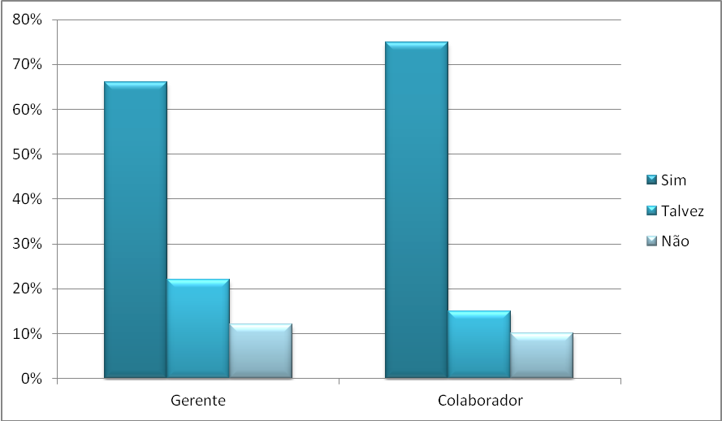

“(...)a evidenciação ambiental possibilita aumentar a comunicação e reduzir a assimetria entre as organizações e suas partes interessadas, tais como: fornecedores, clientes, investidores, sociedade civil, governo, comunidade científica, entre outros.” (12)

Os meios de comunicações e as divulgações e explanações de suas organizações, possibilita o conhecimento de todos, como nossos meio de empregos e de sustentos estão gerindo seus ambientes de trabalhos, a fim de manter o esclarecimento para as partes interessadas e sociedade. Pois, as leis as políticas foram criadas, mas como todo o sistema político brasileiro ela é cheia de falhas, de nada adianta as leis existirem se não a fiscalização apropriada.
O gráfico 4 vem nos mostrar que os colaboradores (93%, 5%, 2%) acham o tema gestão ambiental importante para as organizações já os gerentes (90%, 7%, 3%) não parecem estar totalmente convencidos disto.

GRÁFICO 4 – Você acha o tema gestão ambiental importante para a organização?
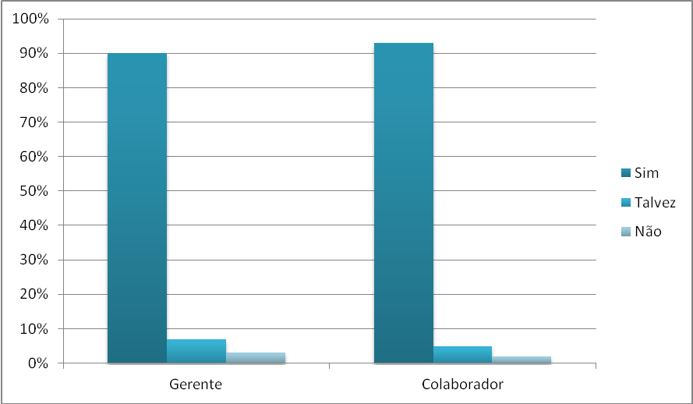

Com isso o gráfico 4 nos mostra um certo desconhecimento das gerencias, pois apesar de 90% acharem o tema gestão ambiental importante, vemos que os colaboradores (93%) vem a necessidade maior do tema.

A pergunta do gráfico 5 foi realizada somente com os colaboradores, pois, a gerencia costuma ter mais privilégios, assim, o que podemos observar que as organizações de Patos de Minas estão agradando ao seus colaboradores (75%, 15%, 10%). As empresas que oferecem programas de bem-estar estão bem acima do 50% do gráfico, tornando o ambiente de trabalho mais agradável e com boa qualidade para seus profissionais. Mas não podemos deixar que juntando os não e talvez da uma porcentagem de 25%, o que pode ser melhorado pelas organizações.

“(...)as soluções de engenharia associadas à saúde pública são hoje dificultadas pela interação entre intervenções antrópicas no ambiente, decorrentes dos processos de desenvolvimento socioeconômico, com consequente expansão do ambiente construído e a exacerbação de certos eventos climáticos.’’(14)

O que hoje esta acontecendo com o nosso planeta, as mudanças drásticas de clima, de temperatura, de desenvolvimentos sem planejamento, e tudo um retrato do mal que fazemos ao ambiente sem pensar, sem medimos nossas consequências, ou melhor sem saber utilizamos o que temos da melhor maneira possível.

“Muitas empresas estão cada vez mais se empenhando em ações na área sócio-ambiental dentro e fora de suas instalações e tentando se mostrar mais transparentes e receptivas ao diálogo com a sociedade.’’(8)

Cada vez mais estamos notando as preocupações das organizações com a questão ambiental, pois o termo gestão ambiental, já vem sendo observados desde muito tempo, onde a preocupações não são somente com o que acontece com a natureza fora das organizações, mais o que acontece dentro delas, como elas estão gerindo seu ambiente e seus colaboradores.

GRÁFICO 5 – A organização oferece programas de bem estar?

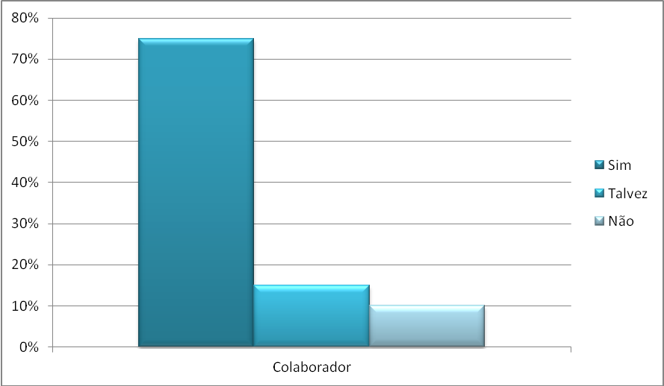

Já o gráfico 6 a questão foi direcionada somente para seus empreendedores/gerentes, pois era necessário saber como anda o desenvolvimento e as implementações das organizações, se elas estão aptas a acompanharem o mercado. A análise demonstrou uma certa insegurança e dificuldades, pois apenas 45% das organizações disseram que sim e 32% , 23% que talvez e que não respectivamente. Isso mostra o despreparo das organizações, pois se somados o não e talvez teremos um total 55% maior que a porcentagem que disseram que a organização esta preparada e apta para mudanças. Assim se as organizações não buscarem conhecimentos e técnicas novas, estarem tentando se adaptar ao novo mercado que vem chegando cada vez mais rápido e cruel, organizações sem preparos não conseguiram se manter. Deixando uma alertas para as organizações que pretendem continuar no mercado.
“Mais responsabilidade sócio-ambiental pode fazer esta diferenciação. Por outro lado, com a democratização,diminuição do papel do Estado, maior atuação da mídia e conscientização da sociedade civil, a pressão social e política para uma maior responsabilidade sócio-ambiental e transparência das empresas tende a aumentar. (8)”

Com as cobranças e divulgações que estão acontecendo cada vez mais no nosso planeta, e a conscientização das pessoas estão mudando, pois, estão fazendo vermos os nossos erros. Fazendo com que nos mesmos aprendermos a cobrar de nos próprios podendo assim estar buscando uma qualidade de vida melhor, alem de um futuro digno para nossas gerações e organizações mais conscientes e inovadoras.

GRÁFICO 6 – A organização esta preparada para a implementação, ou já execução da gestão ambiental?
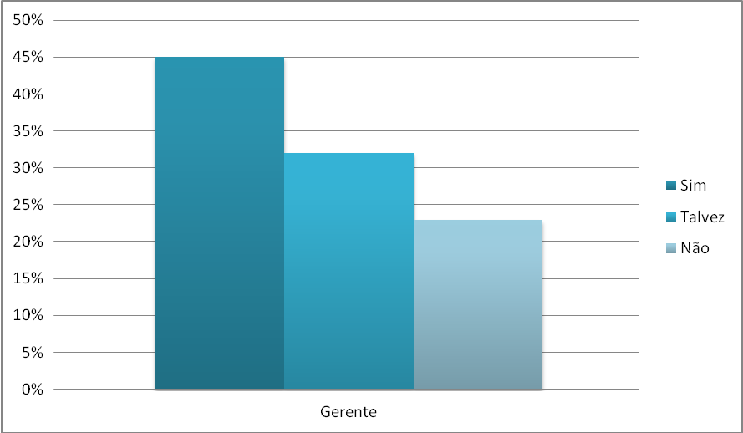
Com o aumento da necessidade de serem competitivas devido à abertura do mercado nacional e oportunidades de exportação, empresas estão buscando alternativas de se diferenciar, abrir novos mercados e melhorar sua competitividade.’’ (8)

E é pelo simples fato que precisamos melhorar nossas atitudes perante o meio ambiente. As organizações tem que se adaptar as exigências dos órgãos, e aproveitarem a necessidade de mudanças, para essa se desenvolverem e gerarem cada vez mais lucro, buscando seu aperfeiçoamento e melhoramento, dentro da busca pela qualidade de vida.

“O que tem ocorrido recentemente é que as dimensões econômicas e mercadológicas das questões ambientais tem se tornado cada vez mais relevantes. Elas têm representado custos e/ou benefícios, limitações e/ou potencialidades, ameaças e/ou oportunidades para as empresas. (15)

As organizações estão passando a ver a gestão ambiental de forma diferente, apesar de ainda ser um custo alto para certas empresas, pois para se ter um boa conscientização e bom planejamento estrutural de qualquer organização, terá q se arcar com despesas de treinamentos, de cursos e palestras, afim das ideias saírem dos papeis ou somente da cabeça.
“No que se refere à importância, é nítido ver a incorporação crescente das preocupações ambientais em todas as grandes questões estratégicas da sociedade contemporânea, algo que não ocorria há algumas décadas. (15)”
Agora em pleno século XXI, vemos o quanto a questão ambiental e seus aspectos sociais se tornaram importante paras as organizações. Saber como você esta gerindo seu ambiente e como seus colaboradores estão se sentindo dentro da organização, virou um meio de se obter mais lucros, pois um ambiente onde tentam oferecer um lugar agradável e q busca uma boa ligação ambiente interno quanto externo, as empresas conseguem economizarem e manterem seus colaboradores motivados.
A analise desse estudo pode nos mostrar que o pensamento dos gestores e de seus colaboradores enquanto a gestão ambiental e seus aspectos sociais estão mudando, mas apesar de terem se coincidido em relação ao o que é o meio ambiente, houve uma certa ambiguidade em responderem o que era a gestão ambiental. O que antes parecia algo impossível de se realizar ou que sairia muito caro para as organizações, hoje esta sendo uma ferramenta de marketing para com seus clientes que estão cada vez mais exigentes, e com seus colaboradores.
As organizações passaram a ver que quanto mais se melhora o convívio, o ambiente de trabalho, mas resultados positivos serão gerados. Mas o que não deixa de ser uma alerta para elas estarem buscado conhecimento e estarem inovando, pois só assim conseguiram se manter no mercado que estamos enfrentando. Assim fica a dica para as que ainda não adotaram essas medidas, pode ser um meio que não fique barato no inicio, mas depois de algum tempo quando todos tiverem entendido a gestão ambiental, virará lucro para a organização, assim como quando seus responsáveis das organizações compreenderem que apesar de ter um custo com seus colaboradores em conduzir seu ambiente de trabalho, o resultado e satisfação deles virão depois o que trará para a organização grandes benefícios.

4 CONSIDERAÇÕES FINAIS

O estudo deste artigo nos mostra que tanto as pessoas como as organizações estão mudando a sua forma de ver o mundo, de aprenderem a desenvolver em harmonia com o nosso meio ambiente que tanto os gestores quanto os colaboradores (88% e 88%), estão buscando melhores maneiras pra gerirem seus locais de trabalhos e ambientes. Assim trazendo, não só benefícios para as organizações, como todos que participam dela tanto indiretamente como diretamente.
Sobre gestão ambiental podemos observar a necessidade das organizações em saber mais a respeito da gestão ambiental, apesar dos resultados serem positivos onde gestores e colaboradores (85%,76%) soberam o que vem a ser a gestão ambiental ainda podemos ver as duvida de alguns onde gestores e colaboradores (15%, 24%) tem duvidas sobre o que vem a ser a gestão ambiental, levando somente pelo lado verde, da natureza.
Como também nos mostra uma certa resistência a mudanças e inovações (45%- gráfico 6), em que fica uma alerta para as organizações do município de Patos de Minas, para que busquem melhorias e técnicas novas de aperfeiçoamento para continuarem no mercado.
Apesar da resistência a mudanças, a pesquisa nos mostra que o conhecimento das pessoas já é um ponto positivo para todos nós da sociedade e das organizações. Porem, as praticas ainda estão somente nos papeis, há o conhecimento, mas por não ter se tornado um habito ou um costume, são poucas as organizações que estão utilizando realmente a gestão ambiental. Assim a gestão ambiental e seus aspectos sociais aqui em nossa região devem demorar um pouco para se tornar modelo padrão. O mercado esta mudando, as exigências ambientais da sociedade estão crescendo, e hoje, com um mercado tão competitivo e cheio de possibilidades, quem não acompanhar suas mudanças perderá seu espaço.
Ao fim do questionário aplicado, questionamos o que seus responsáveis e colaboradores achariam de voltarmos após um ano para saber se havia ocorrido ou não mudanças no estabelecimento, onde oralmente, quase 100% das organizações concordaram com nosso retorno, então fica a dica para uma nova pesquisa na cidade, a fim de vermos se está havendo mudanças.

REFERÊNCIAS

1 - Organização das nações unidas. Carta da Terra. 2002. Disponível em: <www.google.com>. Acesso em: 18 abr. 2015.

2 - FREITAS, Carlos Machado de. Problemas ambientais, saúde coletiva e ciências sociais. Ciências e Saúde Coletiva, Rio de Janeiro, v. 1, n. 8, p.137-150, dez. 2002. Disponível em: <www.scielosp.org/pdf/csc/v8n1/a11v08n1.pdf>. Acesso em: 10 mar. 2015.

3 – SCHOMMER, Paula Chies. Investimento Social das empresas:: cooperações organizacional num espaço compartilhado. O & S, Bhaia, v. 7, n. 19, p.145-160, dez. 2000. Disponível em: <www.portalseer.ufa.br/index.php/revistaoes/article/view/10524/7529>. Acesso em: 03 abr. 2015.

4 - SLOMSKI, Valmor et al. Sustentabilidade na Organizações;: internalização dos gastos com o descarte do produto e/ou embalagem ao custo de produção. Revista de Administração da Universidade de Sãopaulo, São Paulo, v. 47, n. 2, p.275-289, jun. 2012. Disponível em: <www.scielo.br/pdf/rausp/v47n2/a09v47n2.pdf>. Acesso em: 03 abr. 2015.

5 - CHIAVENATO, Idalberto. Recursos Humanos: O Capital Humano das Organizações. 9. ed. Rio de Janeiro: Elsevier Editora Ltda, 2009. 506 p.

6 - PORTO, Marcelo Firpo de Sousa; SCHUTZ, Gabriel Eduaedo. Gestão Ambiental:: análise crítica, cenários e desafios. Ciências & Saúde Coletiva, Rio de Janeiro, v. 17, n. 6, p.1447-1456, 2012. Disponível em: <www.scielo.br/pdf/csc/v17n6/v17n6a09.pdf>. Acesso em: 03 abr. 2015.

7 - OLIVEIRA, Franciéle Fanaia de; MOURA-LEITE, Rosamaria Cox. As práticas de responsabilidade social de empresas modelo em sustentabilidade. Revista Ciências Administração, Fortaleza, v. 20, n. 1, p.249-284, jun. 2014. Disponível em: <ojs.unifor.br/index.php/rca/article/view/3407/pdf>. Acesso em: 03 abr. 2015.

8 - OLIVEIRA, José Antônio Puppim de. Uma Avaliação dos Balanços Sociais das 500 Maiores. Revista de Administração de Empresas, São Paulo, v. 4, n. 1, p.1-19, jul. 2005. Disponível em: <www.rae.com.br/eletronica>. Acesso em: 10 mar. 2015.

9 – JACOBI, Pedro. Educação Ambiental, Cidadania e Sustentabilidade. Caderno de Pesquisa, São Paulo, v. 118, n. 1, p.189-205, mar. 2003. Disponível em: <www.scielo.br/pdf/cp/n118/16834.pdf>. Acesso em: 02 set. 2015.

10 – DENISEJODELETE. Representações sociais: um domínio em expansão. 1993. Disponível em: <portaladm.estacio.br/media/3432753/jodelete-drs-um-dominio-em-expansao.pdf>. Acesso em: 02 set. 2015.

11- AUGUSTO, Lia Giraldo da Silva. Saúde e Vigilância Ambiental: um tema em construçao. Epidemiologia e Serviços de Saúde, São Paulo, v. 12, n. 4, p.177-187, dez. 2003. Disponível em: <scielo.iec.pa.gov.br/pdf/ess/v12n4/v12n4a02.pdf>. Acesso em: 02 set. 2015.

12 – ROSA, Fabrícia Silva da et al. Gestão da evidenciação ambiental: um estudo sobre as potencialidades e oportunidades do tema. Eng Sanit Ambient, Florianapólis, v. 16, n. 1, p.157-166, mar. 2011. Disponível em: <www.scielo.br/pdf/esa/v16n2/v16n2a09.pdf>. Acesso em: 10 mar. 2015.

13 -ASSIS, Marcelo Prudente de. Avaliação Ambiental Estratégica: como ferramenta para avaliar políticas ambientais municipais. 2012. 218 f. Tese (Doutorado) - Curso de Saúde Pública, Universidade de São Paulo Faculdade de Saúde Pública, São Paulo, 2012. Disponível em: <www.teses.usp.br/teses/disponiveis/6/6134/tde-18072012-114642/pt-br.php>. Acesso em: 02 set. 2015.

14 - SPINK, Mary Jane Paris. Viver em áreas de risco:: tensões entre gestão de desastres ambientais e os sentidos de riscos no cotidiano. Ciências & Saúde Coletiva, S, v. 19, n. 9, p.3743-3754, maio 2014. Disponível em: <www.scielo.br/pdf/csc/v19n9/1413_8123_csc_10_09_3743.pdf>. Acesso em: 03 abr. 2015.

15 - SOUSA, Renato Santos de. Evolução Condicionantes da Gestão Ambiental nas Empresas. Revista Eletrônica de Administração, Santa Maria/rs, v. 8, n. 6, p.1-22, dez. 2002. Disponível em: <www.seer.ufrgs.br/index.php/read/article/view/42728/27083>. Acesso em: 06 ago. 2015.

AGRADECIMENTOS

Gostaria de agradecer à todos que de forma indireta ou direta contribuirão para mais uma realização de um sonho. A minha família pelo apoio e dedicação, ao meu namorado Hugo pela compreensão e paciência, e a todos os professores do curso de administração, pela dedicação e ensinamentos, em especial aminha orientadora e professora Lorrayne de Barros pelo carinho e atenção, e o foco em me ajudar a concluir o meu TCC. Enfim todos que fizeram parte dessa vitória. Mais um sonho realizado!

Data de entrega do artigo para a banca: 06/10/2015

ANEXO A e B
Questões Colaboradores

1 - O que o meio ambiente significa para você?
( ) tudo que esta em nossa volta
( ) fauna e flora

2 - O que você entende por gestão ambiental?
( ) ação de gerir um ambiente
( ) cuidados somente com a área ambiental

3 - Existe previsão para que mudanças sejam feitas no estabelecimento?
( ) sim ( ) não

4 - O clima dentro do estabelecimento é satisfatório?
( ) sim ( ) talvez ( ) não

5 - A organização oferece programas de bem estar?
( ) sim ( ) talvez ( ) não

6 - Você se sente motivado pela empresa?
( ) sim ( ) talvez ( ) não

7 - A empresa oferece estudos e observações dos novos processos de materiais a serem utilizados?
( ) sim ( ) ás vezes ( ) não

8 - O empreendimento esta preparada para as exigências do mercado?
( ) sim ( ) ás vezes ( ) não

9 - Você considera importante o tema gestão ambiental dentro das organizações?
( ) sim ( ) talvez ( ) não

10 - Vocês acham interessante a idéia de voltarmos aqui depois de 1 ano para saber se houve mudanças?
( ) Sim ( ) Não

Questões Gerentes

1 - O que o meio ambiente significa para você?
( ) fauna e flora
( ) tudo que esta em nossa volta

2 - O que você entende por gestão ambiental?
( ) ação de gerir um ambiente
( ) cuidados somente com a área ambiental

3 - Como gerente/empreendedor você acha o tema gestão ambiental importante para a organização?
( ) sim ( ) talvez ( ) não

4 - A organização esta preparada para a implementação ou já execução da gestão ambiental?
( ) sim ( ) talvez ( ) não

5 - As informações sobre o que é, como é, e por que se realiza a gestão ambiental, é esclarecido/informado aos seus colaboradores?
( ) sim ( ) talvez ( ) não

6 - A organização vê a gestão ambiental como um benefício ou malefício?
( ) benefício ( ) malefício

7 - Existe previsão para que mudanças sejam feitas no estabelecimento?
( ) sim ( ) não

8 - Vocês acham interessante a idéia de voltarmos aqui depois de 1 ano para saber se houve mudanças?
( ) Sim ( ) Não

Cynthia Carneiro de Magalhães do Curso de Administração da Faculdade Patos de Minas (FPM). e-mail cynthia_magalhaes@hotmail.com **Lorrayne de Barros Bosquetti de Gestão Ambiental no curso de Administração da Faculdade Patos de Minas. Doutora em Ecologia Aplicada pela faculdade ESALQ-USP e-mail lorrayneb@hotmail.com

